SURAT PERINTAH TUGAS
NOMOR : 002/SPT-AMI/I/2025 M

Yang bertanda tangan di bawah ini,
Nama : AFITRIAN,S.Pd

Jabatan : Ketua Ahbaabul Musthofa Inhil

Alamat : Jl. Pekan Arba

Dengan ini memberikan perintah tugas dan tanggung jawab kepada :
Nama : NUR WAHIDIN

Jabatan : Anggota Ahbaabul Musthofa Inhil

Untuk menjalankan amanah sebagai: Pelatih Ekstrakurikuler Habsyi di SMAN 1 Enok, Kabupaten Indragiri Hilir, dengan ketentuan sebagai berikut:
- Menyelenggarakan pelatihan ekstrakurikuler Habsyi sesuai jadwal yang telah ditetapkan, yaitu setiap hari Senin pukul 15.30 – 17.00 WIB (tentatif).

- Mengarahkan, membina, serta mengembangkan keterampilan peserta ekstrakurikuler guna meningkatkan kualitas seni Habsyi.

- Bertanggung jawab atas kelangsungan serta perkembangan peserta dalam setiap sesi latihan.

- Melaksanakan tugas ini dengan penuh dedikasi dan profesionalisme hingga waktu yang akan ditentukan kemudian.
Surat Perintah Tugas ini dibuat sebagai dasar pelaksanaan tugas dan diharapkan dapat dijalankan dengan sebaik-baiknya. Semoga kehadiran pelatih dapat memberikan kontribusi positif dalam perkembangan seni dan budaya di Kabupaten Indragiri Hilir.

Tembilahan, 13 Januari 2025

Ketua Ahbaabul Musthofa

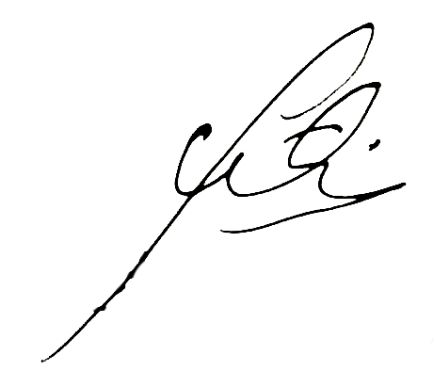
Kabupaten Indragiri Hilir

AFITRIAN,S.Pd

SURAT PERINTAH TUGAS
NOMOR : 002/SPT-AMI/X/2025 M

Yang bertanda tangan di bawah ini,
Nama : AFITRIAN,S.Pd

Jabatan : Ketua Ahbaabul Musthofa Inhil

Alamat : Jl. Pekan Arba

Dengan ini memberikan perintah tugas dan tanggung jawab kepada :
Nama : NURLEHA

Jabatan : Anggota Ahbaabul Musthofa Inhil

Untuk menjalankan amanah sebagai: Pelatih Ekstrakurikuler Habsyi di SDN 019 Sungai Beringin, Kabupaten Indragiri Hilir, dengan ketentuan sebagai berikut:
- Menyelenggarakan pelatihan ekstrakurikuler Habsyi sesuai jadwal yang telah ditetapkan, yaitu setiap 2 Kali dalam seminggu (tentatif).

- Mengarahkan, membina, serta mengembangkan keterampilan peserta ekstrakurikuler guna meningkatkan kualitas seni Habsyi.

- Bertanggung jawab atas kelangsungan serta perkembangan peserta dalam setiap sesi latihan.

- Melaksanakan tugas ini dengan penuh dedikasi dan profesionalisme hingga waktu yang akan ditentukan kemudian.
Surat Perintah Tugas ini dibuat sebagai dasar pelaksanaan tugas dan diharapkan dapat dijalankan dengan sebaik-baiknya. Semoga kehadiran pelatih dapat memberikan kontribusi positif dalam perkembangan seni dan budaya di Kabupaten Indragiri Hilir.

Tembilahan, 1 Oktober 2025

Ketua Ahbaabul Musthofa
Kabupaten Indragiri Hilir

AFITRIAN,S.Pd

